Überdachungssystem Materialüberdachung Bamberg

WSM - Walter Solbach Metallbau

Eigenschaften

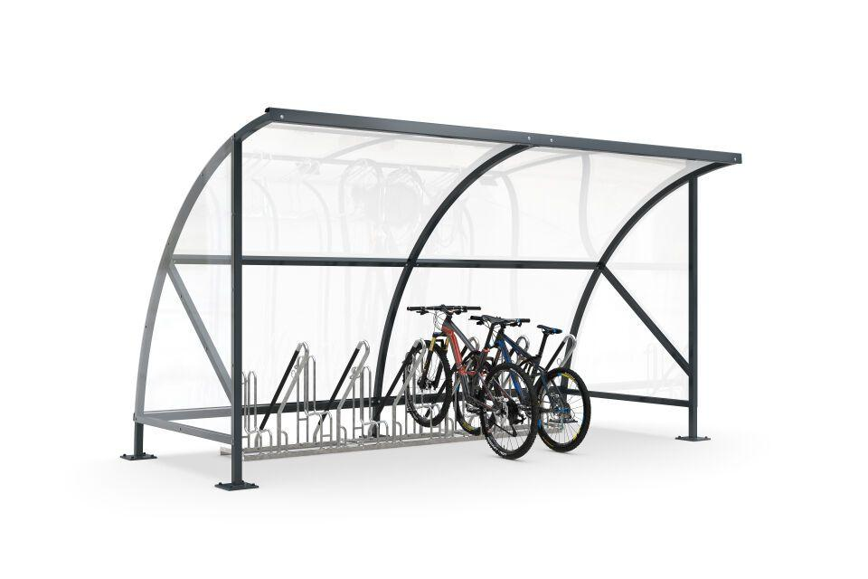

Dachform

Bogendach

Farbton

anthrazit, silber

Montageart

Bodenmontage

Oberfläche

farbbeschichtet, feuerverzinkt

Verglasung

Acrylglas

Werkstoff

Stahl

Breite (mm)

2.090,00 - 20.550,00

Höhe (mm)

2.290,00

Tiefe (mm)

2.100,00

Anzahl Seitenteile

1

Durchmesser Rohr (mm)

50,00

Fläche (m²)

4,00 - 43,15

Gewicht (kg)

230,00

Schneelast (kN/m²)

0,85

Rückwandkonfiguration

2-feldrig, 5-feldrig, 3-feldrig, 1-feldrig, 4-feldrig

Fassungsvermögen - Europaletten (EPAL)

2, 6, 12, 20, 26, 34

Fassungsvermögen - Fahrräder

5, 10, 20, 30, 40, 50

Fassungsvermögen - Müllcontainer (1100l nebe Falseander)

1, 2, 5, 8, 11, 14

Fassungsvermögen - Mülltonnen (120l nebe Falseander)

3, 8, 16, 24, 32, 41

Entwässerung

Frei abtropfend

Lichte Höhe (mm)

2200

Überpflasterung

Nein

Anzahl an Wandelementen

1

Lichte Breite (mm)

1990

Lichte Tiefe (mm)

2050